**Documentação Técnica**

Projeto: Gerador de Movimento Browniano

Autor: Josué Oliveira  
Data: 08/08/2025

**Visão Geral**

Aplicação desktop desenvolvida em C# com o framework .NET MAUI, que simula o comportamento estocástico dos preços utilizando a fórmula de Movimento Browniano (GBM).  
  
A Aplicação usa o padrão MVVM, com uso de injeção de dependência e princípios SOLID, promovendo código desacoplado, testável e fácil de manter.

Inclui um projeto de testes automatizados utilizando os frameworks xUnit e Moq.

**Arquitetura**

ViewModels

MainViewModel: Controla dos dados e comandos da interface. Realiza a ligação entre a lógica de simulação e a interface gráfica (MainPage).

Services  
BMGeneratorService: Responsável por gerar a simulações de preços usando o modelo GBM.

ChartDrawable: Realiza o desenho do gráfico de preços com base nos dados simulados.  
ColorService: Fornece a paleta de cores para os controles da interface. (ex: combobox).

GraphicConfigService: Fornece à MainViewModel as configurações visuais salvas do gráfico.

Repository  
GraficConfigRepository: Responsável pela leitura e escrita dos dados de configuração do gráfico. Atua como intermediário entre o GraphicConfigService e a camada de dados DataStore.

Models

Gerais

ColorItem: Modelo de apoio para apresentação de dados visuais (não persistente).

DAO (Data Acces Object)

DataStore: Realiza leitura e gravação de dados em arquivo JSON.

Entities

GraphiConfigModel: Modelo de entidade persistente que armazena configurações visuais do gráfico.

Interfaces  
Interfaces utilizadas para injeção de dependências. Ex: IBMGenarator, IGraphicConfigService, IColorService.

Views  
MainPage: Responsável pele apresentação visual do sistema.

Views.Components  
Componentes visuais reutilizáveis, como buttons, labels, e entrys com estilos ou comportamentos pré-definidos.

**Interface**  
  
Gráfico exibido com cores configuráveis.

Paleta de cores oferecida via ‘ColorService’

Configurações persistidas e carregas automaticamente.

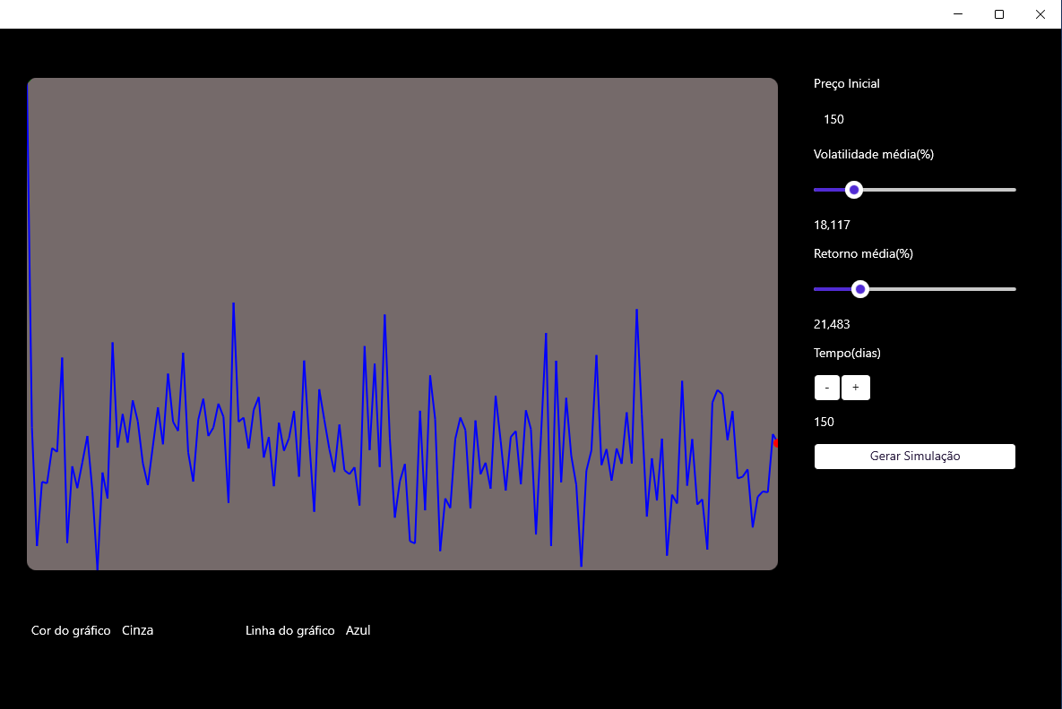

**Fluxo de funcionamento**  
1- O usuário insere os parametros, preço inicial, retorno médio(%), volatilidade(%), tempo(dias).

1. Clica no botão “Gerar Simulação”.  
   3-A MainPageViewModels chama o seviço BMGeneratorService para gerar a série e preços.
2. Os Valores são exibidos em um gráfico com as cores definidas na configurações.

**Requisitos**  
.NET 9

CommunityToolkit.MVVM